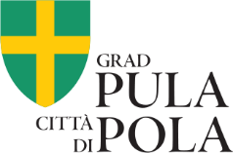

SAVJETOVANJE SA ZAINTERESIRANOM JAVNOŠĆU
PLAN RAZVOJA SPORTA GRADA PULA-POLA 2024.-2030.
Razdoblje Savjetovanja sa zainteresiranom javnošću | 13. studenog 2025. –  14. prosinca 2025. godine
Naziv sudionika Savjetovanja koji daje svoje primjedbe, komentare i prijedloge
Ime i prezime (za fizičke osobe)
Ime i prezime osobe ovlaštene za zastupanje, funkcija ovlaštene osobe (pravne osobe)
Kontakt sudionika Savjetovanja (adresa, e-mail, tel.)
primjedbe, komentari i prijedlozi vezani uz predloženi nacrt Plana razvoja sporta Grada Pula-Pola 2024.-2030.
Jeste li suglasni da vaši podaci kao podnositelja prijedloga budu objavljeni javno u izvješću (odgovorite sa da ili ne)
Datum dostavljanja obrasca
Popunjeni obrazac dostaviti na adresu elektroničke pošte: sport@pula.hr zaključno sa 14. prosinca 2025. godine

